**（1）试讲题库基本信息：**

**学段：高中**

**科目：数学**

**年级：必修4**

**教材版本：人教版**

**试讲题库专业信息：**

**试讲题目：任意角的三角函数**

**教材正文（教材图片或教材文字）：**

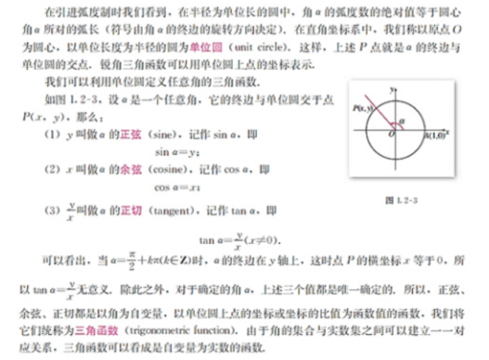

**试讲要求：**1、试讲时间约10分钟；

2、讲解要目的明确、条理清楚、重点突出；

3、根据讲解的需要适当板书；

4、结合图形，讲清任意角三角函数的概念。

**教案设计及要求解析**

**一、问题导入：**

师：同学们还记得我们在引入弧度制时发现了什么吗？

生：略。

师：没错，在一个半径为单位长的圆中，角的弧度数的绝对值等于圆心角所对的弧长。

师：那么它的符号是由什么来决定的呢？

生：略。

师：大家对之前的知识掌握的很牢固，它的符号是由角的终边的旋转方向决定的。

师：刚刚我们提到了半径为单位长的圆，在这里，我们给它一个名称叫做单位圆。

【板书：单位圆：在直角坐标系中, 我们称以原点为圆心, 以单位长度为半径的圆称为单位圆。】

师：在前面的学习中我们知道锐角三角函数可以在直角坐标系中用坐标点进行表示【板书：画图】，通过图像我们可以知道点就是的终边与单位圆的交点, 锐角三角函数可以用单位圆上点的坐标表示。

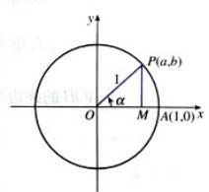

**二、新课讲授**

师：那么结合锐角三角函数在单位圆上的坐标表示，请同学们思考一下，我们应如何定义任意角的三角函数呢？【板书题目：任意角的三角函数】

师：第三排中间的这位女生，你手举的很高，你来说一下。

生：略。

师：这位女生说：“参照锐角三角函数的做法，对任意角的三角函数我们也可以利用单位圆进行定义。”非常好，请坐！

师：（出示1.2-3图片）如图，设是一个任意角，它的终边与单位圆交于点，那么：

（1）叫做的正弦（）,记作，即；

（2）叫做的余弦（），记作，即；

（3）叫做的正切（），记作，即。

师：根据上述定义，请同学们思考这样几个问题：三角函数的自变量是什么？对应关系有什么特点,？函数值是什么？大家可以相互讨论，待会找同学来回答。

【学生讨论，教师巡视】

师：看同学们讨论的都很激烈，有同学来回答一下刚才的问题吗？

师：倒数第二排靠右边的这位男生，你来说一下。

生：略。

师：他说：“根据上面的定义，可以看出，当时，的终边在轴上，这时点的横坐标等于0，所以无意义。除此之外，对于确定的角，上述三个值都是唯一确定的。所以，正弦、余弦、正切都是以角为自变量的。”说的很清楚，请坐！还有同学有补充吗？

师：好，第一排这位女生，你来说。

生：略。

师：这位女生说：“当是锐角时，此定义与初中定义相同；当不是锐角时，也能够找出三角函数，因为，既然有角，就必然有终边，终边就必然与单位圆有交点，从而就必然能够最终算出三角函数值。”补充的很完整，请坐。

师：通过这两位同学的回答，我们可以知道正弦、余弦、正切都是以角为自变量，以单位圆上点的坐标或坐标的比值为函数值的函数。我们将它们统称为三角函数。

师：老师再问一下大家，三角函数是函数吗？

生：略。

师：我听到有同学说是，为什么？

师：这位说是的同学，你说说你的理由。

生：略。

师：这位同学说“因为叫的集合与实数集之间可以建立一一对应关系，所以三角函数可以看成是自变量为实数的函数。”非常棒，请坐。

**三、巩固练习**

师：既然我们知道了任意角的三角函数，那么就请同学们做一下下面这道题，来验证一下同学们对三角函数的理解情况。【板书题目：求的正弦、余弦和正切值。】

师：我请一位同学来黑板上做一下，戴眼镜的这位男同学，你来。

师：好，这这位同学已经做完了，请回。

师：我们一起来看看他做的。

在直角坐标系中，做，易知的终边与单位圆的交点坐标为。所以，，，。

师：同学们说他做的对不对？

生：略。

师：对，直接利用我们刚刚学到的任意角的三角函数的定义求解，看来大家都掌握的非常好。

**四、课堂小结**

师：咱们这节课已经接近尾声了，同学们在本节课中都有那些收获呢？

生：略。

师：好，不错，我们这节课主要学习了任意角的三角函数的概念。

**五、布置作业**

师：课后，请同学们做一下练习题1、2两题，并预习下节课的内容。